Дата | Предмет | Класс | ФИО учителя | Тема урока | Содержание урока
15.05 | Обществознание | 5 | Меньшагина Т.В. | Мы – многонациональный народ | - Рубрика «Учимся уважать людей любой национальности», стр.118 – правила кратко записать в тетрадь.  - Рубрика «В классе и дома», задание 2, стр.118.  - Домашнее задание: повторить §14.
15.05. | Русский язык | 5 | Пляскина Т.В. | Морфологический разбор глагола | 1.Тема нашего урока «Морфологический разбор глагола»  2.  Прозвенел опять звонок!  Начинаем наш урок!  Не ленимся, не ворчим!  Всё на свете знать хотим!  Изучаем тему дружно:  Стать умнее очень нужно!  Не минутки не терять!  На уроке не скучать!  Ребята, чтобы вы стали еще энергичнее и бодрее, я поместила наше приветствие на слайд и придумала такое задание: посчитайте количество слов в этом стихотворении, а потом определите, слов какой части речи здесь больше всего? (30 слов, из них 10 глаголов).  Как вы думаете, почему? (приветствие побуждает нас к действию).  Сегодня мы найдём ответы на такие вопросы:  · Что мы знаем о глаголе?  · Как выполнить морфологический разбор глагола?  · Какие проблемы у нас могут возникнуть при разборе глагола?  3.Смотрим урок https://youtu.be/b32xIai7U0c  4. Закрепляем. Открываем параграф 120 читаем и сравниваем с информацией в видеоуроке. Выполните упр. 687 (не забываем про разборы), упр.686  5.Жду фотографии работы в Viber до 18.00
15.05 | История | 5 | Меньшагина Т.В. | В Риме при императоре Нероне. Первые христиане и их учение | - Прочитайте §55, 56.  - Из текста §55 в тетрадь запишите имена: Нерон, Тацит, Сенека, Иисус Христос. Кто были эти люди?  - Рубрика : «Проверьте себя» - задание 2, стр.274.  - Домашнее задание:§55, 56
15.05 | История | 5 | Меньшагина Т.В. | Расцвет империи во втором веке н.э. «Вечный город» и его жители. | - Прочитайте §57, 58.  - §57, объясните значения слов, стр.279.  - Составьте рассказ от имени приезжего в Рим, §58, стр.285.  - Домашнее задание:§57, 58
15.05 | Математика | 5 | Асманова А.А. | Обыкновенные дроби. Сложение и вычитание обыкновенных дробей. | Запишите в тетради число  15.05. 20 Классная работа.  Тема урока «Обыкновенные дроби. Сложение и вычитание обыкновенных дробей».  Сегодня мы продолжаем готовиться к итоговой контрольной работе. Запишите в тетрадь правило:  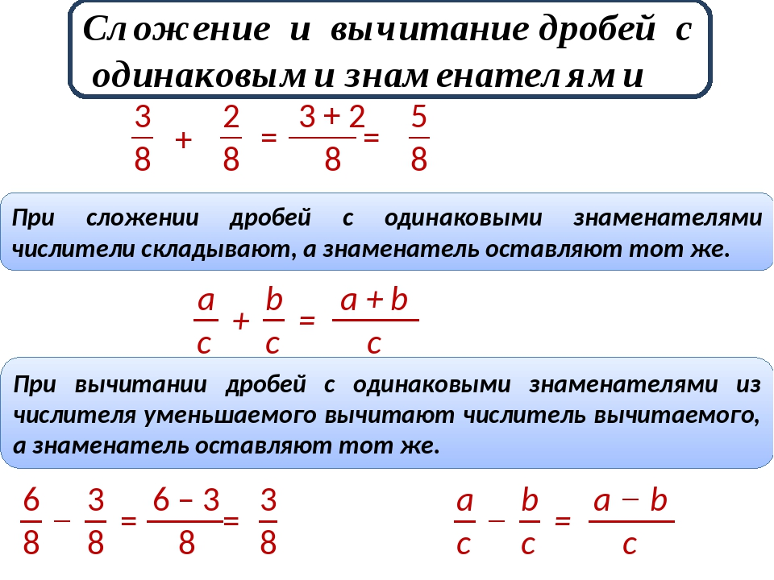 Видео по этой теме смотрите здесь https://www.youtube.com/watch?v=FNplzxMqhk8  Задания выполните на сайте ЯКЛАСС до 20.00. У вас 4 попытки засчитывается лучшая.
15.05 | Физическая культура | 5 | Станиловская Е.В. | - Изменение темы урока Сгибание и разгибание рук в упоре лежа. Зачет  - Теория бег 60 метров тестирование | - Здравствуйте ребята, сегодня на уроке мы сдаем зачет на оценку , тест бег на 60 метров, сгибание и разгибание рук в упоре лежа , но прежде чем приступить к выполнению просмотрим видео технике выполнения https://youtu.be/37d8JMEAwLY  - После просмотра сделаем разминку .https://youtu.be/gMbeRBl5UKM  - Приступаем к выполнению упражнения (отжимание ), снять видео как отжимаемся отправить мне личным сообщением . можно на почту genia.s82@ mail.ru  - Тест на тему «Бег на 60 м»  - Бег на 60 м:  А) Входит в программу чемпионата мира и Европы;  Б) Норматив в сдаче норм ГТО «по выбору»;  В) Дисциплина легкой атлетики;  Г) Дистанция в программе летних Олимпийских игр;  Д) Относится к спринтерским дисциплинам  2. Норматив на дистанцию 60 м относится к беговым видам  А) длинные дистанции;  Б) на короткие дистанции;  В) на средние дистанции  3. Бег на 60 м включает в себя 4 этапа:  А) позиция старта, пробегание дистанции, финиш;  Б) толчок, разбег, бег по дистанции, финиш;  В) позиция старта, разбег, пробегание дистанции, финиш  Г) старт, разбег, бег по дистанции, финиш  4. При беге на 60 м, старт:  А) не играет большую роль, главное после старта максимально ускорится по дистанции;  Б) должен быть средний, главное разбег, а потом сохранять скорость;  Г) должен обеспечить возможность быстро развить максимальную скорость  5. Норматив на 60 м разработан соблюдая пропорции в зависимости от:  А) физического развития;  Б) веса;  В) роста;  В) возраста;  Г) пола  6. Забег на 60 м позволяет развивать:  А) выносливость;  Б) силу;  В) ловкость;  Г) гибкость;  Д) скорость  7. Для участья в забеге на 60 м, участники:  А) каких-либо ограничений по возрасту не имеют;  Б) до 40 лет, в целях безопасности населения, поскольку забег строится на мобилизации всех ресурсов организма;  В) ограничены по возрасту  8. Для достижения максимальных результатов, атлет должен иметь:  А) хорошую гибкость;  Б) технику выполнения бега на 60 м;  В) силовые качества;  Г) скоростные качества  9. В беге на 60 м при старте используется техника  А) низкого старта;  Б) или низкого старта, или высокого старта;  В) высокого старта.  Спасибо за урок, до свидания. Жду выполненных работ

